Инструкция по подготовке договора поставки в Конструкторе договоров и бланков
Настоящий договор поставки разработан в Конструкторе договоров и бланков, к которому вы можете получить доступ в своем личном кабинете.
Общая инструкция по работе с Конструктором договоров и бланков
1. Выберите нужный вам вид договора поставки:
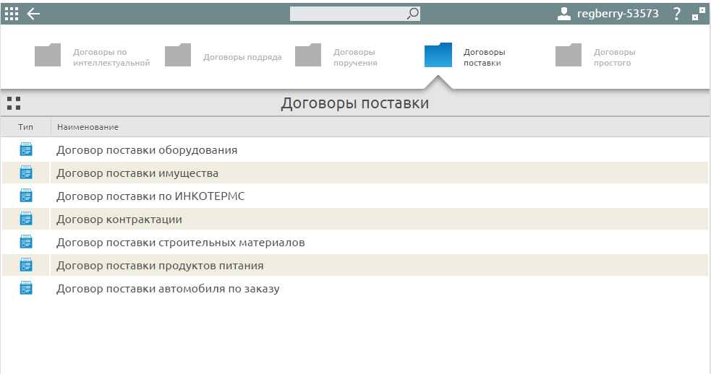

Кроме обычных договоров поставки имущества, товаров, оборудования вам доступен шаблон договора для внешнеэкономических сделок (ИНКОТЕРМС) и договор контрактации (договор о закупке сельскохозяйственной продукции у сельскохозяйственных организаций и фермеров, в том числе будущего урожая). Здесь мы рассмотрим разработку договора поставки на примере поставки имущества.
Договор поставки – это разновидность договора купли-продажи, и его особенность в том, что заключать такой договор могут только субъекты предпринимательской деятельности, а также государственные и муниципальные органы. Обычное физическое лицо стороной договора поставки быть не может.
2.Заполните опросный лист. Укажите правовой статус сторон договора.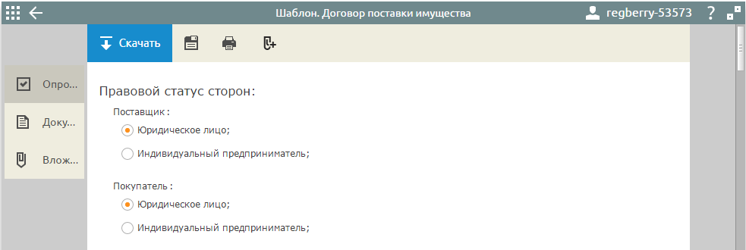

Рекомендуем не пренебрегать стандартной проверкой контрагента, это снизит риски убытков при заключении договора с недобросовестным партнером и докажет, в случае налоговой проверки, что вы проявили должную осмотрительность и осторожность при выборе стороны договора. 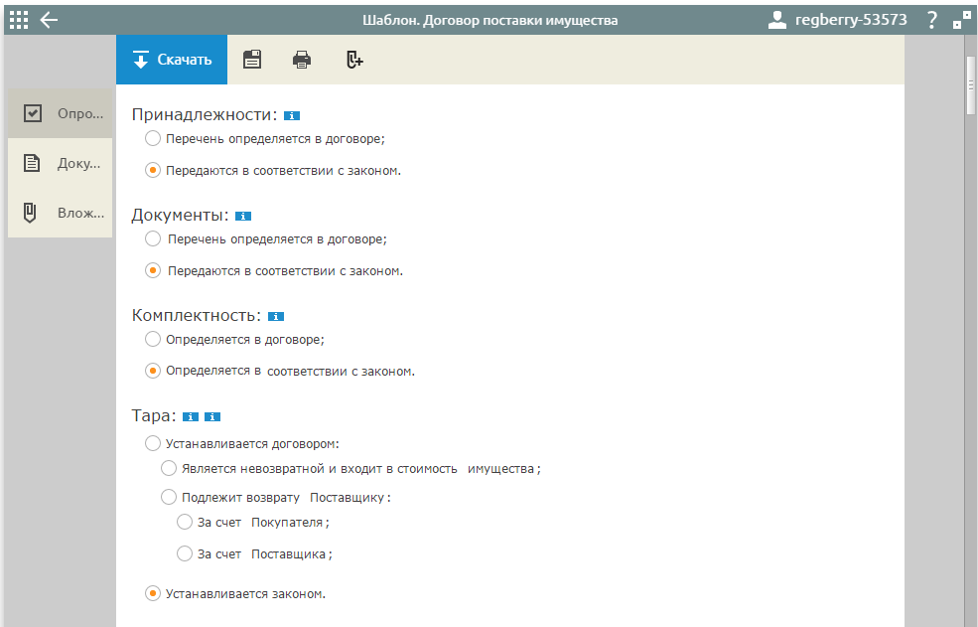
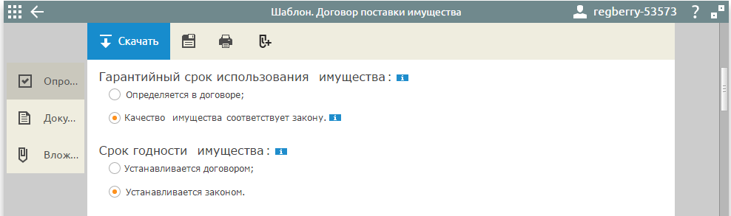
Укажите условия о принадлежностях к имуществу, документах, к нему относящимся (технический паспорт, сертификат качества, инструкцию по эксплуатации и т.п.), комплектности, таре, гарантийном сроке и сроке годности. Учитывая, что эти договорные условия подчиняются общим нормам договора купли-продажи, здесь применяют положения статей, регулирующие заключение договора купли-продажи.
По умолчанию, то есть, если вы выберете «в соответствии с законом», будут действовать положения статей 456, 469, 470, 472, 478, 481 ГК РФ. Если у вас другие характеристики имущества, то выбирайте «определяется в договоре», тогда они будут отражаться в Спецификации.
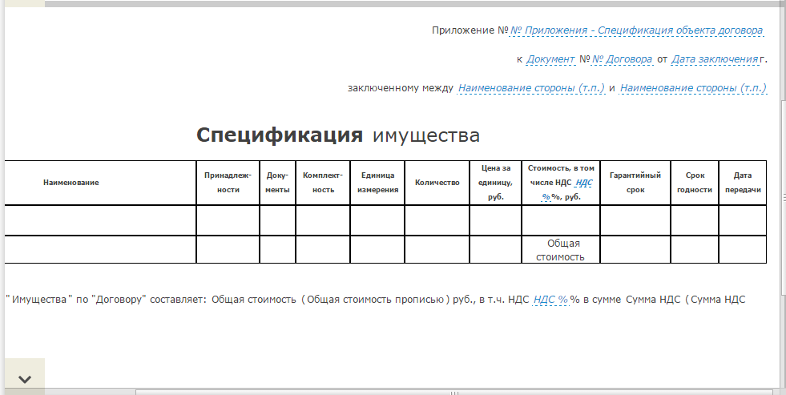
Определитесь, кто будет доставлять купленное имущество – поставщик, покупатель или перевозчик, а также - входит ли стоимость доставки в цену товара. По общему правилу статьи 510 ГК РФ доставка товаров осуществляется поставщиком, но договором может быть предусмотрена выборка товаров, то есть получение товаров покупателем (или другим получателем) в месте нахождения поставщика.
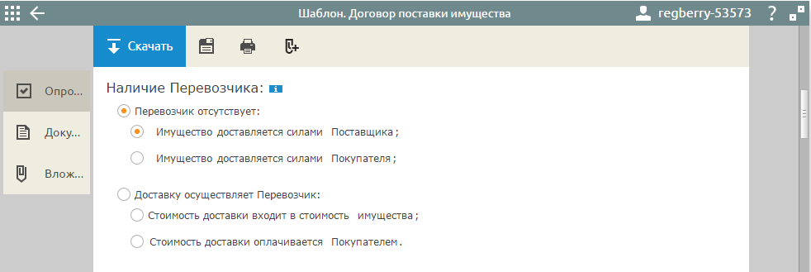
Если стороны хотят застраховать товар, то надо определить, на ком лежит эта обязанность. Это условие можно упустить, для этого выберите «у сторон отсутствует».
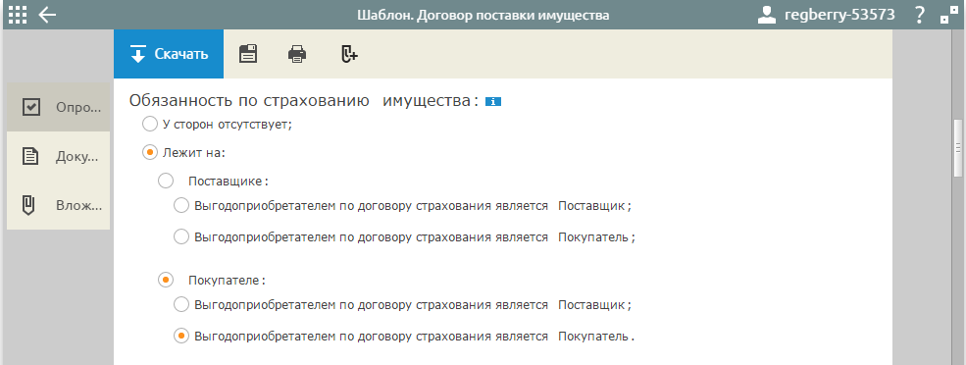
Следующие условия касаются определения момента перехода права собственности на поставленное имущество и о порядке передачи имущества по договору.
Если договором поставки предусмотрена выборка товаров в месте нахождения поставщика, то покупатель (получатель) обязан осмотреть передаваемые товары в месте их передачи. Несоблюдение покупателем срока выборки дает поставщику право отказаться от исполнения договора или потребовать от покупателя оплаты товаров (статья 515 ГК РФ).
В случае, когда доставка имущества осуществляется перевозчиком, экспедитором или иным получателем (но не покупателем), сведения о нем должны быть указаны в отгрузочной разнарядке (статья 509 ГК РФ).
Срок поставки имущества является существенным условием договора поставки. Учитывая, что его стороны осуществляют предпринимательскую деятельность, срыв сроков поставки может повлечь нарушение обязательств покупателя уже перед своими контрагентами. Если имущество передается не разово, то одним из важных приложений договора поставки будет график или календарь поставок.
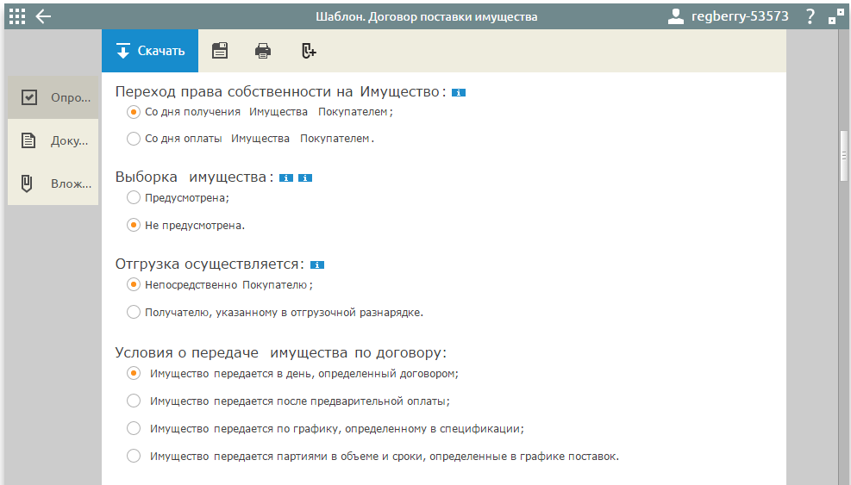
Согласуйте условия оплаты и порядок платежей. По общему правилу статьи 486 ГК РФ покупатель обязан оплатить товар непосредственно до или после передачи ему имущества поставщиком, но договор может предусмотреть другой вариант оплаты. В частности, это может быть рассрочка или иная оплата по графику платежей.
Указывая способ расчетов, учитывайте, что между субъектами предпринимательской деятельности действует лимит наличных расчетов в рамках одного договора – 100 тысяч рублей. Обязательно выделяйте цену НДС в цене товара, если сторонам необходимо получить налоговый вычет по НДС.

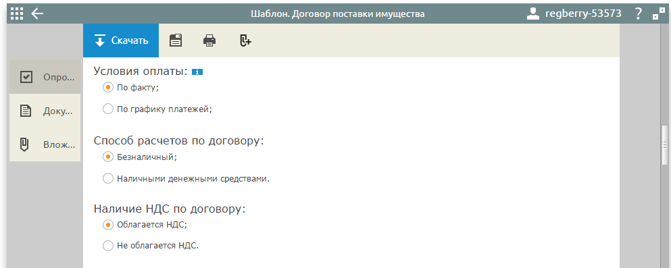
Укажите договорные условия относительно ответственности сторон и порядка рассмотрения споров. Ответственность сторон договор поставки, установленная законодательством, прописана в статьях 395, 461, 469, 484, 486 ГК РФ. Если вы выберете «определяется в соответствии с законодательством», то будут действовать положения этих статей.
Основания расторжения договора поставки поставщиком или покупателем в одностороннем порядке приводятся в статье 523 ГК РФ. Если вы хотите дополнить эти основания возможностью досрочного расторжения договора по соглашению сторон, то необходимо добавить это условие.
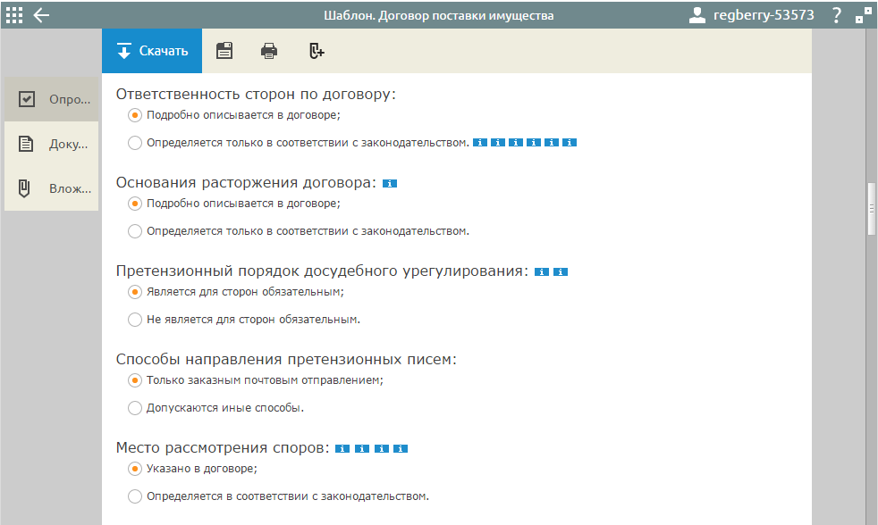
3. Далее по тексту договора поставки внесите данные свои и контрагента, поля с шрифтом синего цвета кликабельны и доступны для редактирования. При указании реквизитов любого договора учитывайте общие требования к ним.
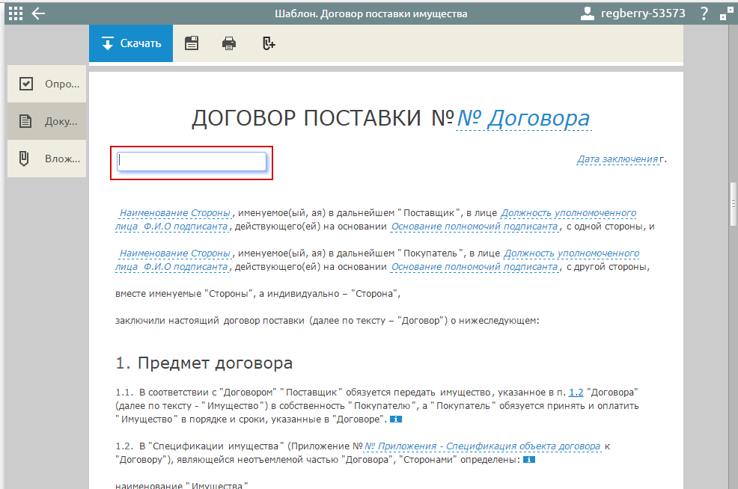
Кроме текста самого договора поставки вам доступны другие документы: дополнительные соглашения, протоколы разногласий и их согласования, спецификация (содержащая подробное описание имущества), акт приемки-передачи имущества.
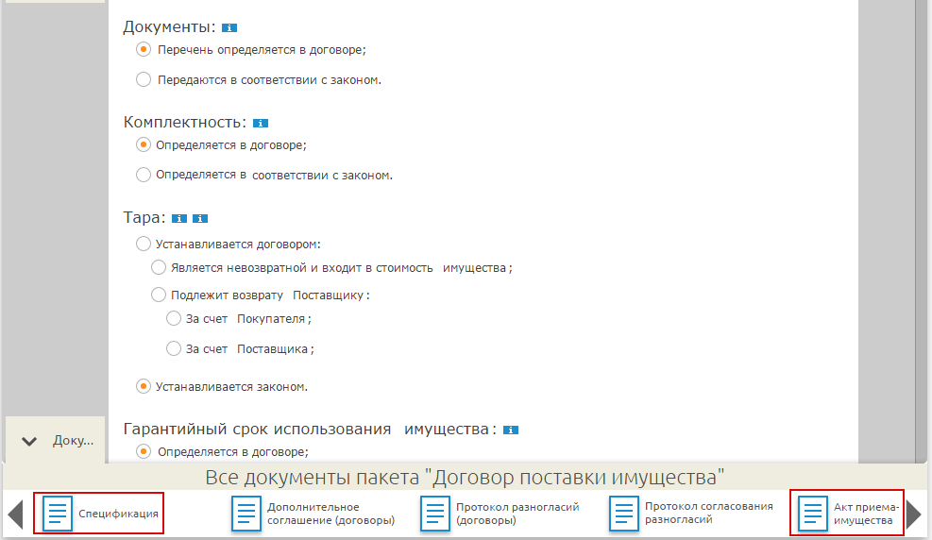
Обратите внимание, что если характеристики имущества будут содержаться не в тексте самого договора, а в спецификации (что является обычной практикой при заключении договора поставки), то без составления и подписания этого документа одновременно с подписанием самого договора, договор поставки будет считаться незаключенным.
Не забудьте составить акт приемки-передачи, который подтвердит, что стороны договора поставки выполнили свои договорные обязательства. Обязательно укажите реквизиты договора, к которому относится акт приема-передачи.